
ROMÁNIA
MAROS MEGYE
MEGYEI TANÁCS

2010. évi április 29-i
76-os számú HATÁROZAT

a módosított és utólagosan kiegészített Maros Megyei Tanács 2008. évi 49-es sz. határozatával jóváhagyott „A fogyatékkal élő gyermekek és felnőtt személyek vagy szükséghelyzetben élők jogainak védelme és támogatása területére vonatkozó Maros megyei szociális szolgáltatások 2008-2011-es évekre szóló fejlesztési stratégia” módosításának jóváhagyásáról

A Maros Megyei Tanács,
tekintve a 2010.04.21/8819-es sz. indoklást, a Maros Megyei Szociális és Gyermekvédelmi Főigazgatóság Igazgató Kollégiumának a 2010.03.03/3-as sz. határozatát a módosított és utólagosan kiegészített Maros Megyei Tanács 2008. évi 49-es sz. határozatával jóváhagyott „A fogyatékkal élő gyermekek és felnőtt személyek vagy rászorulók jogainak védelme és előmozdítása/támogatása területére vonatkozó Maros megyei szociális szolgáltatások 2008-2011-es évekre szóló fejlesztési stratégia” módosításának a véleményezését illetően és a szakbizottságok véleményezéseit,

a utólag módosított és kiegészített, újraközölt, helyi közigazgatásról szóló, 2001. évi 215-ös sz. törvény 91 cikkely (1). bekezdés, d) bet. melyet megerősítenek az 5). bekezd. a) bet. foglalt rendelkezések és valamint a 2). bekezd. c) bet. alapján,

a utólag módosított és kiegészített, újraközölt, helyi közigazgatásról szóló, 2001. évi 215-ös sz. törvény 97. cikkely (1). bekezdése alapján,

határozza:

1. Cikkely. Módosul és a jelen határozat szerves részét képező melléklettel helyettesítődik a módosított és utólagosan kiegészített Maros Megyei Tanács 2008. évi 49-es sz. határozatának „A fogyatékkal élő gyermekek és felnőtt személyek vagy szükséghelyzetben élők jogainak védelme és előmozdítása/támogatása területét illető Maros megyei szociális szolgáltatások 2008-2011-es évekre szóló fejlesztési stratégiára” vonatkozó melléklete.

2. Cikkely. A jelen határozat teljesítésével a Maros Megyei Tanács szakapparátusát és a Maros Megyei Szociális és Gyermekvédelmi Főigazgatóságot bízzák meg.

ELNÖK  Lokodi Edit Emőke |  | Ellenjegyzi  Aurelian Paul Cosma  TITKÁR

 | MAROS MEGYEI TANÁCS  SZOCIÁLIS ÉS GYERMEKVÉDELMI FŐIGAZGATÓSÁG | 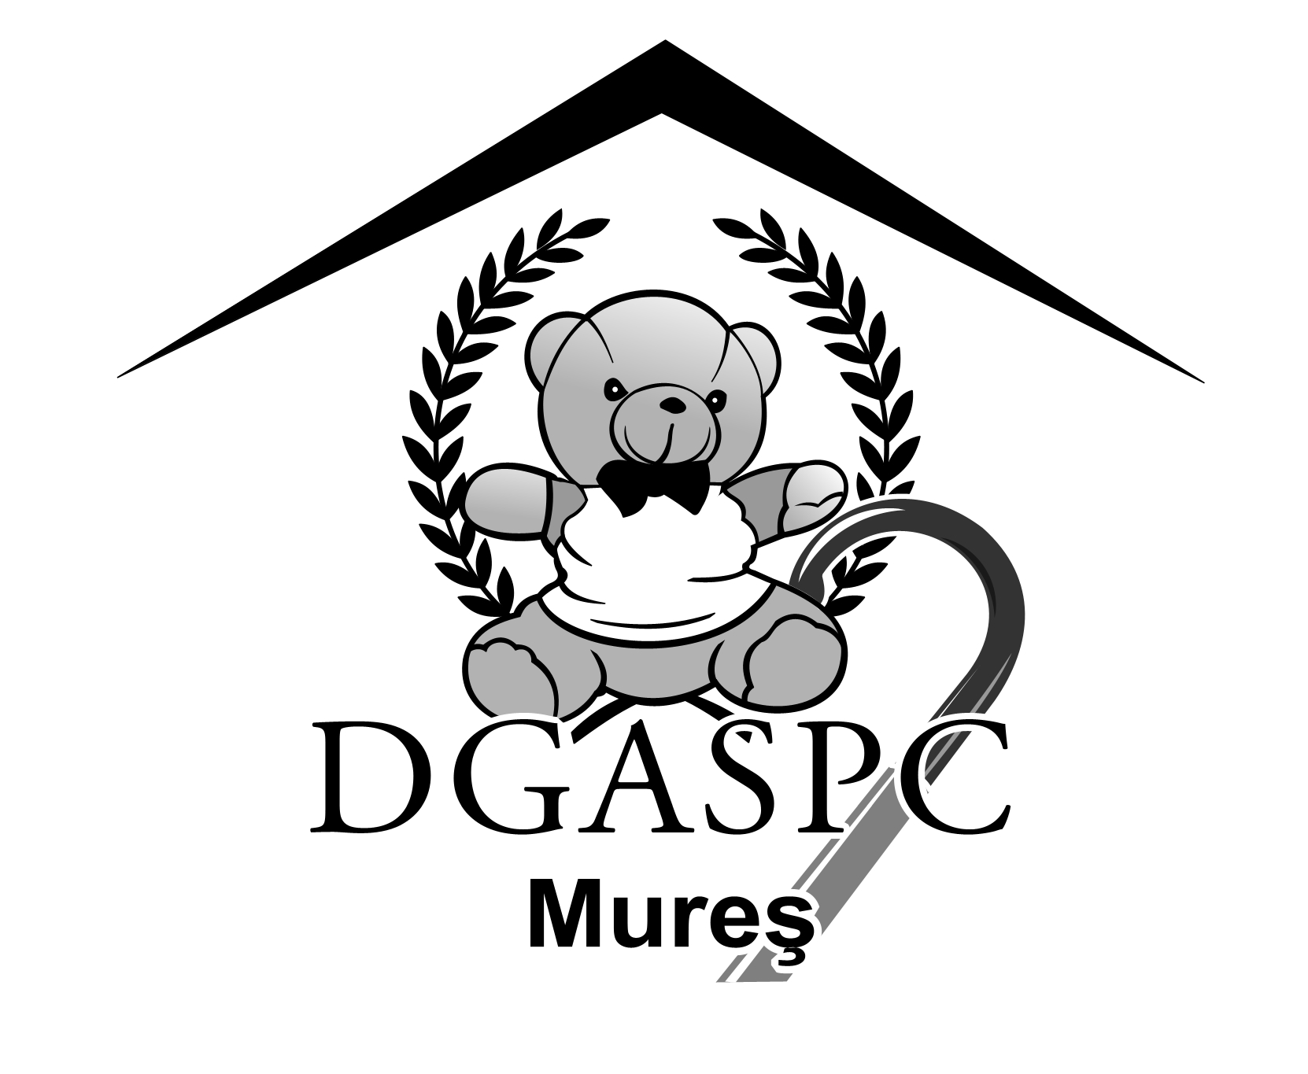
540081, Marosvásárhely, Trébely utca 7 sz., Tel: 0265-213512, 0265-211699, Fax: 0265-211561,
E- mail. office@dgaspcmures.ro, www.dgaspcmures.ro

Iktatószám: 8819/2010.04.21

INDOKLÁS

„A fogyatékkal élő gyermekek és felnőtt személyek vagy rászorulók jogainak védelme és előmozdítása/támogatása területére vonatkozó Maros megyei szociális szolgáltatások 2008-2011-es évekre szóló fejlesztési stratégia” módosítását illető határozattervezethez

„A gyermekeket ellátó lakóotthon szolgálatokban dolgozó személyzet továbbképzését” célző, 114419,64 RON értékű projektet a HHC Románia szakértői 6 hónap alatt vitelezték ki, 2009 augusztus-november között ténylegesen zajló szessziók, képzések során a Maros Megyei Szociális és Gyermekvédelmi Főigazgatóság lakóotthonaiban alkalmazott szerződéses személyzet majdnem 40%-át fogta át, vagyis körülbelül 200 személyt vont be.
A tartott képzések során a következők elérését követték:
- a gyermekeknek szóló lakóotthon típusú szolgáltatások minőségének a javítása;
- a családtól véglegesen vagy ideiglenesen elválasztott gyermek gondozását és védelmét célzó szolgáltatások minőségének a javítása;
- a gyermekek vádelmét szolgáló lakóotthon típusú szolgáltatások irányadó standardjainak, szabványainak a nagyobb fokú megértése, alkalmazása és tiszteletben tartása;
- megyei szinten egy javított szakképzési stratégia fejlesztése;
- a kurzusok során, a gyermekek engyéni szükségletei függvényében diverzifikált professzionális munkamódszerek és technikák elsajátítása.

A projekt következtében, a kivitelező csapatok felismerték a gyermekvédelmi rendszer terén a betanítás és a folyamatos szakképzés szükségességét, tény mely a HHC által, a szociális szolgáltatások fejlesztési stratégiáját illetően, a szakképzéssel kapcsolatban a következő ajánlásokhoz vezetett:
- a rendszerben levő gyermekekkel kapcsolatba lépő/való interakciónáló szakemberek számára egy betanítási és folyamatos szakképzési rendszer fejelesztése a gyermekek védelme és a gyermekjogvédelem területén;
- a válsághelyzetekben alkalmazandó bevatkozási technikák javítása;
- strukturált képzési programok révén a kedvezményezettekkel való kommunikációs képességek javítása;
- a lakóotthon típusú szolgáltatásokra jellemző eljárások fejlesztése, megértése és helyes alkalmazása;
- a speciális szükségletű gyerekek kérdéskörének kezelését érintő specifikus képzési programok a felismert szükségletek szerint.

A 2010 március 3-án megtartott ülésén az Igazgató Kollégium kedvezően véleményezte úgy a gyermek családtól való szétválasztását megelőző szolgálatokban, mint a természetes/kiterjesztett, bővített családtól ideiglenesen vagy véglegesen elválasztott gyermek védelmét előmozditó szolgálatokban alkalmazott személyzet szakképzésének és karrierjének, foglalkozásának a folyamatos fejlesztését célzó módosításokat.
Az alábbiakban szemléltetjük Maros megye szociális szolgáltatásaira vonatkozó megyei stratégiába való újjabb célkitűzések bevezetését illető, szükségesnek vélt konkrét módosításokat.
A „B” komponens, összetevő (A gyermekjogok előmozdítását és védelmét szolgáló igazgatóság) keretébe bevezetésre kerül az alábbi alpontokkal a B. IV. Célkitűzés – Képzés:
IV. 1. megyei szinten egy javított szakképzési stratégia fejlesztése;
IV.2. a családtól véglegesen vagy ideiglenesen elválasztott gyermek gondozását és védelmét célzó szolgáltatások minőségének a javítása;
IV. 3. gyermekek védelmét szolgáló lakóotthon típusú szolgáltatások irányadó standardjainak, szabványainak a nagyobb fokú megértése, alkalmazása és tiszteletben tartása;
IV. 4. a gyermekeknek szóló lakóotthon típusú szolgáltatások minőségének a javítása;
IV. 5. a Maros Megyei Szociális és Gyermekvédelmi Főigazgatóság megyei költségvetéséből egy pénzösszeg szakképzésre való kiutalása;
IV. 6. a humánerőforrás fejlesztésére vonatkozó vissza nem térítendő támogatások folyamatos felismerése és megpályázása.
Kedvezményezettek köre:
- gyermek (0-18 év);
- fiatal (18-26 év közötti fiatal aki a nagykorúsága előtt különös védelmi intézkedésben részesült és továbbra is folytatja az iskolai tanulmányait);
- az a fiatal aki legtöbb 2 évre kéri a védelmi intézkedés időtartamának a meghosszabbítását;
- a Maros Megyei Szociális és Gyermekvédelmi Főigazgatóság személyzeti állománya.

A várt, megcélzott eredmények:
    - a rendszerben levő gyermekekkel kapcsolatba lépő, interakcionáló szakemberek számára egy betanítási és folyamatos szakképzési rendszer fejelesztése a gyermekek védelme és a gyermekjogvédelem területén;
    - Maros megyében a gyermekeknek nyújtott szolgáltatások minőségének javítása.

A „B” komponens, összetevő (A gyermekjogok előmozdítását és védelmét szolgáló igazgatóság) keretébe bevezetésre kerül az alábbiak szerint a B. 13 - A rendszerben levő gyermekekkel kapcsolatba lépő, inetrakciónáló szakemberek számára egy betanítási és folyamatos szakképzési rendszer fejelesztése a gyermekek védelme és a gyermekjogvédelem területén:
- válsághelyzetekben alkalmazandó bevatkozási technikák javítása;
- strukturált képzési programok révén a kedvezményezettekkel való kommunikációs képességek javítása;
- a lakóotthon típusú szolgáltatásokra jellemző eljárások fejlesztése, megértése és helyes alkalmazása;
- a speciális szükségletű gyerekek kérdéskörének kezelését érintő specifikus képzési programok a felismert szükségletek szerint;
- a Maros Megyei Szociális és Gyermekvédelmi Főigazgatóság megyei költségvetéséből egy pénzösszeg szakképzésre való kiutalása;
- a humánerőforrás fejlesztésére vonatkozó vissza nem térítendő támogatások folyamatos felismerése és megpályázása.

A jóváhagyás oka: a «Hope and Homes For Children Romania» Alapítvánnyal kialakított újabb partnerségi viszonyok.

A fentieket figyelembe véve a Maros Megyei Tanácshoz jóváhagyásra terjesztjük a jelen határozattervezetet.

Dr. SCHMIDT LORÁND

VEZÉRIGAZGATÓ

